Schwebende Blüten
Langstielige Stauden schaffen eine zweite Gestaltungsebene und bringen Spannung ins Beet.
(GMH/BdS) Sie sind die Luftikusse der Staudenwelt: Anmutig wiegen sie sich hin und her, stecken die zarten Köpfchen zusammen, nicken fröhlich den Beetnachbarn zu und vollführen im lauen Sommerwind einen kleinen Freudentanz. „Stauden mit langen, dünnen Stielen und schmalen Blättern eignen sich wunderbar, um statisch wirkende Beete aufzulockern“, sagt Helmut Stade. Der Seniorchef der Gärtnerei Staudenkulturen Stade hat ein besonderes Faible für Pflanzen, denen eine gewisse Leichtigkeit zu eigen ist. In seinem Betrieb im nordrhein-westfälischen Borken kultiviert er eine ganze Reihe von Arten, die mit ihrem unbeschwerten Wesen Schwung in den Garten bringen.
Bildnachweis: GMH/ Christiane Bach
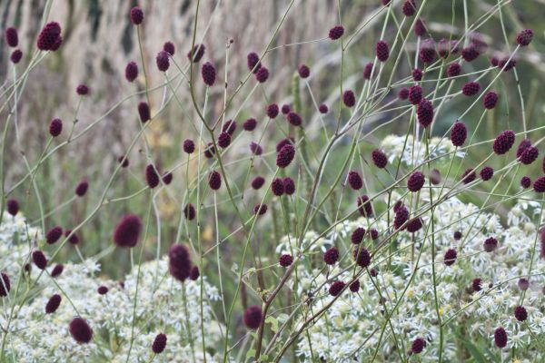
Bildunterschrift: Blütenchoreographie: Elegant tänzelt der Große Wiesenknopf (Sanguisorba officinalis) über einem weißen Saum aus Asternblüten.

Bilddaten in höherer Auflösung unter:
http://www.gruenes-medienhaus.de/download/2014/03/GMH_2014_10_04.jpg

Auch für kleine Gärten geeignet
Dabei müssen die Überflieger unter den Stauden keineswegs riesig sein. „Die Faustregel lautet: Die eingestreuten Grüppchen oder Einzelpflanzen sollten mindestens doppelt so hoch sein wie die Grundebene“, erklärt Helmut Stade. Dadurch eignet sich der Gestaltungsansatz für Gärten jeder Größe. Auf kleineren Grundstücken kann man niedrig-kompakt wachsende Arten wie Storchschnabel (Geranium) oder Salbei (Salvia) beispielsweise mit der cremegelben Witwenblume 'Moon Dance' kombinieren (Scabiosa ochroleuca). Oder im selben Farbbereich bleiben und zum grazilen Argentinischen Eisenkraut (Verbena bonariensis) greifen. Wie auf Stelzen erheben sich die schmalblättrigen Stauden mit den charakteristisch-kantigen Stielen und den violetten Blütendolden zwischen den „bodenständigen“ Arten und verleihen ihnen einen Hauch von Extravaganz.

Filigrane Leichtigkeit
Dass das Argentinische Eisenkraut in unseren Breiten meist als einjährige Pflanze wächst, ist für Helmut Stade kein Problem. Im Gegenteil: „Es samt sich nach der Blüte nämlich reichlich aus. Dadurch weiß man nie genau, wo es im nächsten Jahr erscheint und es ergeben sich oft die tollsten neuen Kombinationen.“ Überhaupt könnten viele Gärten ein bisschen mehr Experimentierfreude vertragen, findet der leidenschaftliche Staudenfan. Fenchel (Foeniculum) beispielsweise ist zur echten Trendpflanze geworden, seit die ersten Gestalter seine filigran-gefiederten Blättchen und die zartgelben Blütenschirmchen auf Gartenschauen in Szene setzten.

Plakative Kontraste
Es muss auf der zweiten Ebene aber nicht unbedingt romantisch-verspielt zugehen. Zierlauch (Allium) und Fackellilien (Kniphofia) etwa besitzen klar umrissene Blüten in leuchtenden Farben und bilden schon von Weitem sichtbare Blickfänge. Fackellilien vereinen sogar beide Ebenen in einer Pflanze: Unten das elegant überhängende grasartige Laub, darüber die plakativen von Gelb nach Rot wechselnden Blütenkerzen. „Beim Zierlauch hingegen wird das Laub noch während der Blütezeit unansehnlich. Verstecken Sie es einfach hinter buschig wachsenden Pflanzen wie der Katzenminze (Nepeta)“, empfiehlt der Staudenexperte. Für Liebhaber leuchtender Farben hat er zudem einen echten Geheimtipp: den Präriesonnenhut (Ratibida). Die 70 bis 120 cm hohe Staude schmückt sich mit vielen kleinen Blütenschirmchen von Sonnengelb bis zu samtigem Rot und eignet sich gut für naturnahe Bepflanzungen. „Sein filigraner Wuchs bildet einen attraktiven Kontrast zu den dickfleischigen Blättern und breiten Blütendolden der Fetthenne (Sedum). Eine Kombination, die auch im Herbst und Winter toll aussieht.“

----------------------
[Kastenelement]
Spot an
Frischer Wind im Schattengarten

Im Halbschatten und Schatten ist die Auswahl filigran wachsender Stauden naturgemäß geringer als an sonnigen Plätzen. „Die Pflanzen bilden viel Blattmasse, um das wenige Licht optimal nutzen zu können“, erklärt Helmut Stade von der Gärtnerei Staudenkulturen Stade. Dennoch finden sich auch hier eine Reihe von Arten, deren Blüten gerne über den Dingen schweben. Geißbart beispielsweise bildet üppige Blütenrispen, die selbst dunkle Ecken zum Leuchten bringen. „Die Sorte 'Horatio' (Aruncus aethusifolius) ist besonders leichtfüßig unterwegs“, sagt der Staudenkenner. Auch Silberkerzen (Cimicifuga) verwendet er gerne, um Glanzlichter im Schatten zu setzen. „Dort sind ihre weißen bis rosa überhauchten Blütenkerzen praktischerweise besonders gut zu sehen.“ Die frischgrünen Blätter bilden einen schönen Ruhepol zu den quirligen Blütenständen. Zarte Blütenschleier in Weiß oder Rosa breitet die Dreiblattspiere (Gillenia) an halbschattigen Plätzen aus. Und Flächen, auf denen sich überwiegen flach wachsende Bodendecker tummeln, lassen sich beispielsweise mit den attraktiven Krötenlilien (Tricyrtis) auflockern. „Mit Lilien haben diese zarten Blumen allerdings nichts gemeinsam“, erklärt Helmut Stade. „Sie wirken eher wie exotische Orchideen und bilden im Herbst unzählige meistens gefleckte Blüten in Gelb, Weiß, Rosa oder Violett.“
_________________________
UNSER ZUSATZANGEBOT:
Zu diesem Mediendienst bieten wir Ihnen weitere interessante Bildmotive an.

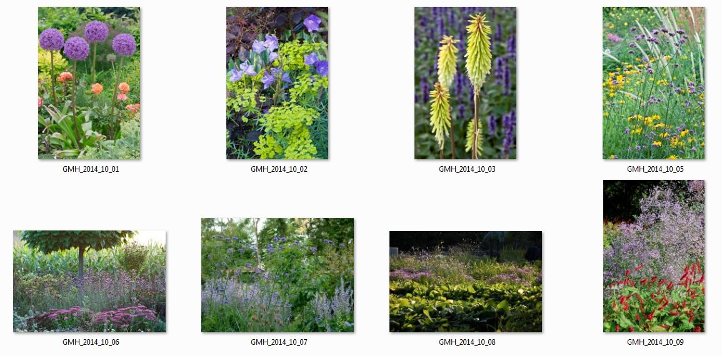

Um unser Zusatzangebot stetig optimieren zu können, hilft es uns sehr zu erfahren welche Redaktionen das exklusive Bildmaterial nutzen. Bei Verwendung des Zusatzangebotes bitten wir Sie deshalb unter: http://www.gruenes-medienhaus.de/artikel/7566 um Angabe Ihrer Kontaktdaten. Anschließend können Sie das weiterführende Bildmaterial in hoher Auflösung herunterladen. Herzlichen Dank für Ihre Mithilfe.
PS: Unser Standardangebot können Sie selbstverständlich weiterhin für die redaktionelle Arbeit auch ohne Registrierung nutzen.

